ФГБУ Сибирский федеральный научно-клинический центр ФМБА России
Северская клиническая больница
МБУ Центральная городская библиотека
Отдел Гармония

Диабет сахарный
Информационный список

Публикации из медицинских периодических изданий за 2015 год

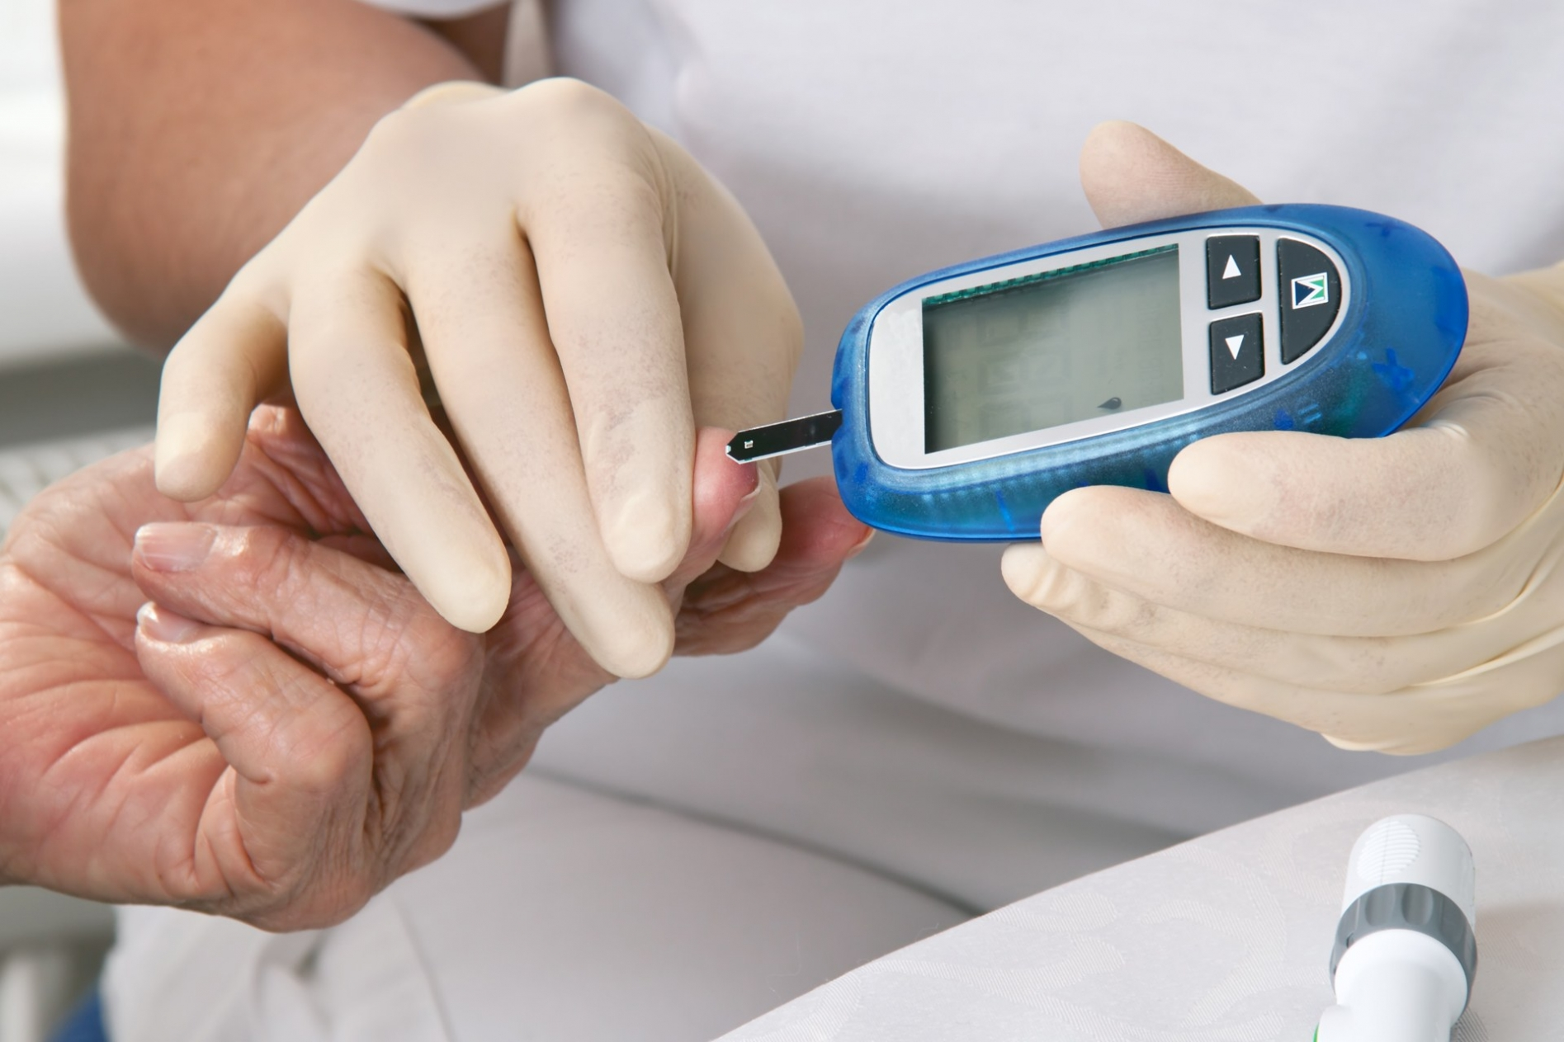

г. Северск – 2016 г. (май)

В список включены публикации из медицинских периодических изданий за 2015 год.
На исчерпывающую полноту список не претендует.

За дополнительными справками и консультациями обращаться в отдел «Гармония» МБУ ЦГБ по адресу: ул. Курчатова, 16, 3-й этаж, к. 33.
Тел. 52-62-42.

Составитель: заведующая отделом «Гармония» ЦГБ Егорова С.И.

- Алексеева, Я. Г. Сахарный диабет 2-го типа: можно ли улучшить результаты инсулинотерапии? / Я. Г. Алексеева // Медицинский вестник : газета российского врача. - 2015. - 12 окт. - С. 15

- Арбатская, Наталья Юрьевна. Интернет - мониторирование гликемии - модное приложение или реальный шаг к компенсации диабета? / Н. Ю. Арбатская, И. Г. Рыбкина // Consilium medicum. -2015. - Т. 17, № 4. - С. 8-13. - рис.
Рассматривается дистанционное наблюдение и лечение пациентов с сахарным диабетом с помощью интернет-технологий.

- Батрак, Г. А. Роль гликемического контроля в профилактике диабетических микро- и макрососудистых осложнений / Г. А. Батрак // Справочник поликлинического врача. - 2015. - № 9. - С. 31-32 Рекомендации по выбору глюкометра для самоконтроля гликемии.

- Бирюкова, Елена Валерьевна. Применение витаминов группы B в комплексном лечении диабетической нейропатии / Е. В. Бирюкова, Т. Р. Ягубова // Consilium medicum. - 2015. - Т. 17, № 4. - С. 68-72. - рис., табл. - Библиогр.: с. 72 (28 назв.)
Рассматривается патогенез, лечение диабетической нейропатии препаратом нейромультивит.

- Бреговский, В. Б. Профилактика синдрома диабетической стопы у больных сахарным диабетом / В. Б. Бреговский, А. Г. Демина, И. А. Карпова // Справочник поликлинического врача. - 2015. - № 4/5. - С. 30-33.

- Бреговский, Вадим Борисович. Роль терапевта и эндокринолога в профилактике синдрома диабетической стопы у больных сахарным диабетом / В. Б. Бреговский, А. Г. Демина, И. А. Карпова // Consilium medicum. - 2015. - Т. 17, № 4. - С. 26-31.

- Вербовой, А. Адипокины и гормонально-метаболические показатели у больных СД2 и БА / А. Вербовой, Р. Ахмерова // Врач. - 2015. - № 4. - С. 78-81.

- Верткин, Аркадий Львович. Клинический протокол оказания скорой и неотложной медицинской помощи при декомпенсированном сахарном диабете / А. Л. Верткин, К. А. Свешников, Д. Б. Якушев // Врач скорой помощи. - 2015. - № 8. - С. 60. - табл. - По материалам книги "Скорая и неотложная помощь (практическое руководство)"

- Влияние местного применения коллагена на активность репаративных процессов в мягких тканях нижних конечностей у больных с синдромом диабетической стопы / А. Ю. Токмакова [и др.] // Терапевтический архив. - 2015. - Т. 87, № 10. - С. 72-79.

- Волкова, Екатерина Александровна. Модификация образа жизни, обучение и самоконтроль - важные компоненты лечения сахарного диабета и улучшения качества жизни пациентов / Е. А. Волкова, Н. В. Ворохобина, О. Ф. Малыгина // Consilium medicum. - 2015. - Т. 17, № 1. - С. 54-62.

- Гестационный сахарный диабет: современные критерии диагностики / Л. В. Кошель [и др.] // Справочник поликлинического врача. - 2015. - № 2. - С. 51-54. - 4 табл.
Гестационный сахарный диабет во время беременности: особенности течения, диагностика, осложнения и лечение.

- Гончарова, Е. В. Гестационный сахарный диабет. Ключевые моменты диагностики и самоконтроля / Е. В. Гончарова, Н. А. Петунина // Справочник поликлинического врача. - 2015. - № 6/7/8. - С. 33-35. - 3 табл., 3 рис.

- Дедов, И. И. Феномен "метаболической памяти" в прогнозировании риска развития сосудистых осложнений при сахарном диабете / И. И. Дедов, М. В. Шестакова // Терапевтический архив. -2015. - Т. 87, № 10. - С. 4-10. - 4 рис.
Представлены данные о феномене "позитивной" и "негативной метаболической памяти" у больных сахарным диабетом.

- Диабетическая ретинопатия // Справочник поликлинического врача. - 2015. - № 11/12. - С. 23-26
Диабетические сосудистые поражения сетчатки глаз как позднее осложнение сахарного диабета: классификация, диагностика и профилактика.

- Диабетическая стопа: современные принципы комплексного лечения / О. В. Галимов [и др.] // Лечащий врач. - 2015. - № 10. - С. 83-86.

- Дорофеева, Гулистан Бешимовна. Взаимосвязь развития метаболических нарушений и инсулинорезистентности у пациентов с сахарным диабетом / Г. Б. Дорофеева, И. В. Дорофеев // Consilium medicum. - 2015. - Т. 17, № 10. - С. 77-80.

- Друк, И. В. Снижение сердечно-сосудистых рисков при сахарном диабете 2-го типа: новый класс сахароснижающих препаратов - новые перспективы / И. В. Друк, Г. И. Нечаева // Лечащий врач. -2015. - № 12. - С. 39-43.
Обсуждены результаты исследования долгосрочной сердечно-сосудистой безопасности эмпаглифлозина - представителя нового класса противодиабетических препаратов - ингибиторов почечного натрий-глюкозного котранспортера 2-го типа.

- Жукова, Л. Комплексное лечение диабетической полинейропатии / Л. Жукова, А. Гуламов, Е. Кузнецов // Врач. - 2015. - № 1. - С. 21-24.
Рассмотрены современные взгляды на патогенез диабетической полинейропатии и роль комплексных метаболических препаратов в лечении данного осложнения сахарного диабета. Приведены результаты клинического исследования эффективности и безопасности препарата Кокарнит.

- Жукова, Лариса Алексеевна. Роль глимепирида в комбинации с метформином в современной практике сахароснижающей терапии при сахарном диабете типа 2 / Л. А. Жукова, А. А. Гуламов, Е. В. Кузнецов // Consilium medicum. - 2015. - Т. 17, № 4. - С. 20-25.

- Калашникова, М. Ф. Приверженность лечению при сахарном диабете 2-го типа: определение понятия, современные методы оценки пациентами проводимого лечения / М. Ф. Калашникова, И. Б. Бондарева, Н. В. Лиходей // Лечащий врач. - 2015. - № 3. - С. 27-33.

- Канорский, С. Г. Исследование ADVANCE-ON: как достичь максимального снижения смертности больных сахарным диабетом 2-го типа / С. Г. Канорский // Кардиология. - 2015. - Т. 55, № 2. - С. 96-101.
Рассматривается эффективность снижения артериального давления при сахарном диабете 2-го типа в отношении уменьшения смертности.

- Клинико-фармакологические аспекты применения тиоктовой кислоты у пациентов с сахарным диабетом типа 2 / М. Журавлева [и др.] // Врач.--2015.-- № 12.-- С. 41-46.

- Компенсация сахарного диабета и самоконтроль гликемии / С. В. Недогода [и др.] // Consilium medicum. - 2015. - Т. 17, № 5. - С. 68-72.

- Коррекция когнитивных нарушений у больных сахарным диабетом типа 2 / И. Гацких [и др.] // Врач. - 2015. - № 8. - С. 24-27.
Изучено влияние метаболического комбинированного препарата Цитофлавин на динамику когнитивных нарушений у больных сахарным диабетом 2 типа.

- Магомедова, Альбина Юнусовна. Тактика ведения пациента с сахарным диабетом 2 типа / А. Ю. Магомедова // Врач скорой помощи. - 2015. - № 8. - С. 45-59.

- Наумов, Антон Вячеславович. Стратегия эффективной терапии болевого синдрома у пациентов с остеоартрозом и сахарным диабетом 2 типа / А. В. Наумов, О. Ю. Шевцова, Д. М. Заиченко // Врач скорой помощи. - 2015. - № 11/12. - С. 35-43.

- Негликемические эффекты инкретинов у пациентов с длительным течением сахарного диабета 1-го типа и хронической болезнью почек / М. С. Арутюнова [и др.] // Терапевтический архив.--2015. - Т. 87, № 10. - С. 54-61.

- Новиков, В. И. Осложнения сахарного диабета: терапия от А до ... В1, В6, В12 / В. И. Новиков, К. Ю. Новиков // Справочник поликлинического врача. - 2015. - № 6/7/8. - С. 62-65

- Оценка риска развития сахарного диабета среди врачей терапевтического профиля: результаты скрининг-исследования / М. Н. Мамедов [и др.] // Кардиология. - 2015. - Т. 55, № 2. - С. 65-69.

- Петрик, Г. Параметры гемостаза, белкового и липидного обмена в зависимости от длительности сахарного диабета типа 2 / Г. Петрик, С. Павлищук // Врач. - 2015. - № 6. - С. 78-82.

- Петунина, Нина Александровна. Алоглиптин - эффективный и безопасный выбор в терапии сахарного диабета типа 2 / Н. А. Петунина, А. Л. Терехова // Consilium medicum. - 2015. - Т. 17, № 4. - С. 14-19.

- Петунина, Н. А. Роль комплексного подхода к лечению пациентов с сахарным диабетом типа 2 / Н. А. Петунина, М. Э. Тельнова // Справочник поликлинического врача. - 2015. - № 10. - С. 33-36.

- Применение аналагов инсулина человека у пациентов молодого возраста с сахарным диабетом 1-го типа: результаты наблюдательной программы RESULT по применению инсулина гларгина (Лантус) в комбинации с инсулином глулизин (Апидра) в базально-болюсном режиме / Н. В. Ефремова [и др.] // Терапевтический архив. - 2015. - Т. 87, № 10. - С. 42-49.

- Связь когнитивных нарушений с показателями углеводного и липидного обмена у больных сахарным диабетом 2-го типа, у которых планируется коронарное шунтирование / О. А. Трубникова [и др.] // Терапевтический архив. - 2015. - Т. 87, № 1. - С. 69-75.

- Снижение сердечно-сосудистых рисков при сахарном диабете 2-го типа: баланс пользы и вреда / И. В. Друк [и др.] // Лечащий врач. - 2015. - № 3. - С. 15-21.

- Соловьева, Татьяна Васильевна. Значение уровня гликированного гемоглобина как маркера гликемического контроля / Т. В. Соловьева, Л. И. Бочарова // Врач скорой помощи. - 2015. - № 1. - С. 37-40.

- Состояние магистральных артерий у больных сахарным диабетом 2-го типа, страдающих синдромом обструктивного апноэ во сне / В. Э. Олейников [и др.] // Терапевтический архив. -2015. - Т. 87, № 10. - С. 26-30.

- Стронгин, Леонид Григорьевич. Контроль гликемии у больных с сочетанием сахарного диабета типа 2 и ишемического инсульта / Л. Г. Стронгин, И. Г. Григорян // Consilium medicum. - 2015. - Т. 17, № 4. - С. 35-39.

- Терещенко, И. В. О сочетании сахарного диабета и желчнокаменной болезни / И. В. Терещенко, Я. А. Каменских, П. Е. Каюшев // Терапевтический архив. - 2015. - Т. 87, № 10. - С. 105-109.

- Управление сахарным диабетом // Справочник поликлинического врача. - 2015. - № 1. - С. 36-37

- Факторы роста и конечные продукты гликирования у больных с различными формами ишемической болезни сердца и сахарным диабетом 2-го типа / Е. В. Иванникова [и др.] // Терапевтический архив. - 2015. - Т. 87, № 10. - С. 19-25.

- Халимов, Ю. Ш. Самоконтроль гликемии в структуре эффективного контроля сахарного диабета / Ю. Ш. Халимов, А. А. Ефимова // Справочник поликлинического врача. - 2015. - № 3. - С. 44-46.

- Шестакова, Марина Владимировна. Эффективность и безопасность саксаглиптина: ответы, полученные в исследовании SAVOR: [интервью] / М. В. Шестакова // Consilium medicum. - 2015. - Т. 17, № 4. - С. 32-34..

- Ших, Евгения Валерьевна. Перспективы использования фармакологических эффектов таурина в комплексной терапии пациентов с сахарным диабетом типа 2 / Е. В. Ших, Г. И. Городецкая // Consilium medicum. - 2015. - Т. 17, № 4. - С. 62-67.

- Шишкова, В. Н. Особенности развития неврологических осложнений у пациентов с сахарным диабетом 2-го типа и метаболическим синдромом: возможность коррекции и профилактики / В. Н. Шишкова // Терапевтический архив. - 2015. - Т. 87, № 1. - С. 109-114.

- Шишкова, Вероника Николаевна. Особенности развития острого и хронического воспаления верхних дыхательных путей у пациентов с сахарным диабетом / В. Н. Шишкова // Consilium medicum. - 2015. - Т. 17, № 4. - С. 40-43.

